Лабораторна робота 3
Експериментальне стиснення зображень на основі DCT та DWT (вейвлет Хаара)
Дисципліна: Розробка мультимедійних систем

1. Мета та завдання
Розробити програму, яка стискає зображення у відтінках сірого двома методами: дискретним косинусним перетворенням (DCT) на блоках 8×8 та дискретним вейвлет-перетворенням Хаара (DWT), та порівняти результати за PSNR, часткою збережених коефіцієнтів і візуальною якістю. Усі перетворення реалізовано самостійно (NumPy використано лише для масивів і множення матриць); готових функцій dct/idct/dwt/idwt не застосовано.

2. Теоретична основа

2.1. Схема стиснення з втратами
Обидва методи працюють за однією схемою: зображення → пряме перетворення → відкидання малих коефіцієнтів → обернене перетворення → відновлене зображення → оцінка якості. Саме перетворення нічого не стискає (чисел стільки ж), воно лише переписує інформацію так, що більшість коефіцієнтів стають близькими до нуля. Стиснення виникає на етапі відкидання.

2.2. DCT 8×8 (матричне представлення)
Зображення ділиться на блоки 8×8, від кожного віднімається 128. Двовимірне DCT блока f обчислюється через DCT-матрицю T:
F = T · f · Tᵀ, f = Tᵀ · F · T
T[i,j] = 1/√N, i = 0; T[i,j] = √(2/N)·cos((2j+1)iπ/(2N)), i > 0
Матриця T ортонормована (T·Tᵀ = I), тому обернена матриця дорівнює транспонованій.

2.3. DWT Хаара
Для пари сусідніх відліків обчислюються середнє та піврізниця:
s = (x[2i] + x[2i+1]) / 2, d = (x[2i] − x[2i+1]) / 2
x[2i] = s + d, x[2i+1] = s − d
У 2D перетворення застосовується спочатку до рядків, потім до стовпців, що дає чотири піддіапазони LL, HL, LH, HH. Далі так само розкладається лише LL; у роботі використано 3 рівні. Обернене перетворення виконується у зворотному порядку: від найглибшого рівня до першого, стовпці перед рядками.

2.4. Механізм стиснення
Для обох методів застосовано один механізм: збереження частки p найбільших за модулем коефіцієнтів, решта обнуляється. Поріг обчислюється по всьому масиву коефіцієнтів 512×512 одразу.

2.5. Метрики якості
MSE = (1/HW)·Σ(I − Î)², PSNR = 10·log₁₀(255²/MSE), дБ. Перед обчисленням PSNR відновлене зображення округлюється до цілих і обрізається до [0, 255], як у реальному 8-бітному зображенні.

3. Реалізація
Файл | Призначення
src/image_io.py | читання, переведення у grayscale, масштабування до 512×512, збереження
src/dct.py | матриця T, dct2_block/idct2_block, блочні dct_image/idct_image
src/dwt.py | Haar: рядки, 2D-рівень, багаторівневий розклад і відновлення
src/compression.py | keep_top_fraction, count_nonzero_fraction
src/metrics.py | MSE, PSNR, оцінки коефіцієнта стиснення
src/visualize.py | вікно Original | DCT | DWT з PSNR
main.py | CLI, режими перевірки та запуск експериментів

Рівень стиснення змінюється параметром --fraction (частка збережених коефіцієнтів). Режим --experiments автоматично проводить серію експериментів для кількох часток і зберігає результати в папку results/.

4. Експерименти
Параметри: зображення 512×512, grayscale; DWT — 3 рівні Хаара; частки p = 25%, 10%, 5%, 2%. «Частка» — задане значення, «збережено» — фактична частка ненульових коефіцієнтів.
Метод | Частка | Збережено | CR (1/p) | PSNR, дБ | Розмір, КБ* | CR (модель*)
DCT | 25% | 25.00% | 4.0 | 50.25 | 160.0 | 1.60
DWT | 25% | 25.14% | 4.0 | 44.82 | 160.7 | 1.59
DCT | 10% | 10.00% | 10.0 | 40.59 | 83.2 | 3.08
DWT | 10% | 10.04% | 10.0 | 36.39 | 83.4 | 3.07
DCT | 5% | 5.00% | 20.0 | 34.97 | 57.6 | 4.44
DWT | 5% | 5.00% | 20.0 | 31.73 | 57.6 | 4.44
DCT | 2% | 2.00% | 50.0 | 28.77 | 42.2 | 6.06
DWT | 2% | 2.00% | 50.0 | 26.28 | 42.2 | 6.06
* Оцінка розміру за простою моделлю, описаною в розділі 5. Оригінал: 512×512×8 біт = 256 КБ.
Порівняння на p = 10% (зліва направо: оригінал, DCT, DWT):
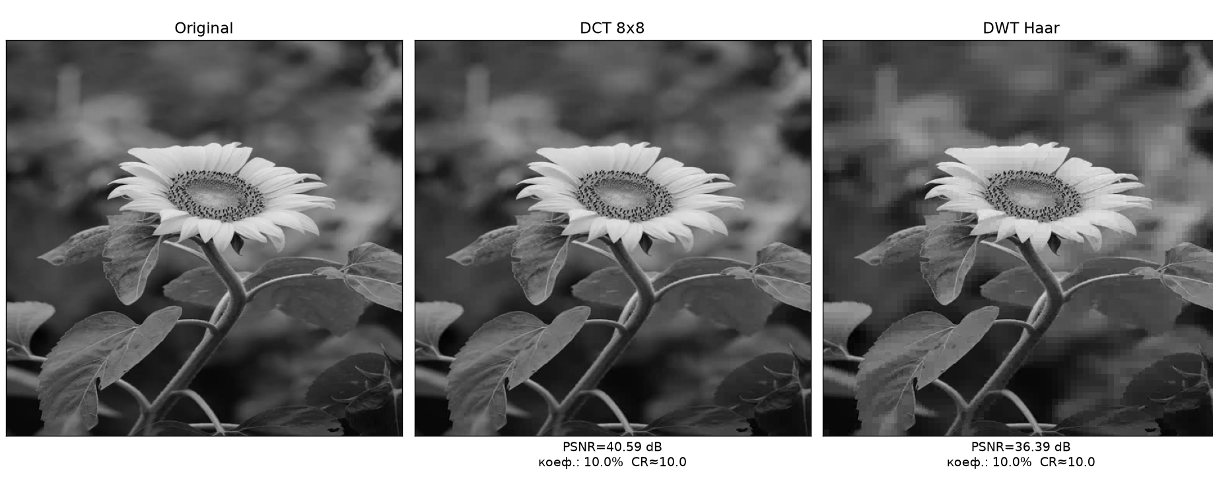

4.1. Різниця PSNR між DCT і DWT
Частка p | PSNR DCT | PSNR DWT | Перевага DCT, дБ
25% | 50.25 | 44.82 | 5.43
10% | 40.59 | 36.39 | 4.20
5% | 34.97 | 31.73 | 3.24
2% | 28.77 | 26.28 | 2.49

4.2. Візуальна якість
- p = 10%. DCT: відновлене зображення візуально майже не відрізняється від оригіналу; фон гладкий, блокових артефактів практично не видно. DWT: помітна мозаїчна структура на розмитому фоні, контури пелюсток та листя дещо «східчасті», проте загальна форма та дрібні деталі квітки збережені.
- p = 25%. DCT: відновлене зображення візуально не відрізняється від оригіналу; фон гладкий, блокових артефактів не видно. DWT: трохи помітна мозаїчна структура на розмитому фоні, контури пелюсток та листя зображені чітко без видимого поділу на блоки.
- p = 5%. DCT: відновлене зображення має помітні блоки на фоні, квітка більш чітка, однак погіршення якості помітне. DWT: мозаїчна структура присутня на всьому зображенні включно з квіткою.
- p = 2%. DCT: присутня мозаїчна структура по всьому зображенню, однак воно має плавніші переходити порівняно з DWT, в якому з’являються яскраво виражені блоки та ступінчаста текстура.

5. Коефіцієнт стиснення та розмір файлу

5.1. Визначення і обгрунтування
Коефіцієнт стиснення в роботі визначено як CR = (усього коефіцієнтів) / (ненульових коефіцієнтів) = 1/p. Це пряма обернена залежність (гіпербола), а не результат вимірювання: якщо залишити 10% коефіцієнтів, то їх у 10 разів менше, ніж було. Тому CR однаковий для DCT і DWT при однаковому p, а PSNR (яку вимірюємо) відрізняється.

5.2. Чому це ідеалізована оцінка
Масив залишається 512×512, лише з великою кількістю нулів, тому сам по собі файл не стає меншим. Щоб зберегти розріджений масив, потрібно записати значення ненульових коефіцієнтів і їхні позиції. Тому реальний розмір більший, ніж 1/p.

6. Висновки
- Обидва перетворення реалізовано самостійно; DCT — через матричний добуток T·f·Tᵀ, DWT — за формулами «середнє/піврізниця». Без відкидання коефіцієнтів відновлення ідеальне, що підтверджує коректність прямих і обернених перетворень.
- При однаковій частці збережених коефіцієнтів DCT 8×8 дає вищий PSNR, ніж Haar DWT, на всіх рівнях: на 5.4 дБ при 25%, 4.2 дБ при 10%, 3.2 дБ при 5% та 2.5 дБ при 2%. Перевага DCT зменшується зі зростанням стиснення.
- Характер артефактів різний: у DCT — блокова структура 8×8 (проявляється при сильному стисненні), у DWT — мозаїка різного розміру та східчасті контури, але без регулярної сітки.
- PSNR падає нелінійно: з ростом стиснення втрата ≈5–6 дБ на кожне двократне зменшення частки коефіцієнтів у діапазоні 10% → 5% → 2%.

